Правительство Великобритании выделяет заем в £100 млн для энергетических компаний
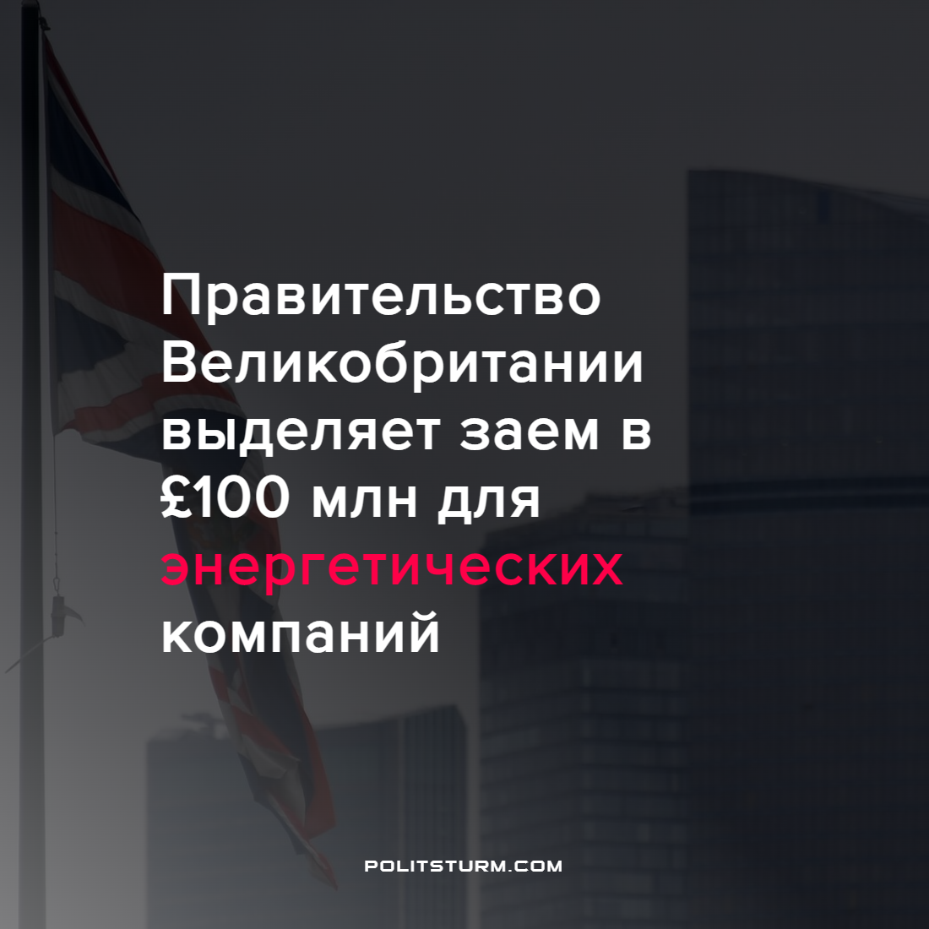

Оригинальная статья
2022-09-15
3 мин. на чтение

Новый премьер-министр Великобритании Лиз Трасс пообещала решить кризис стоимости жизни, охвативший страну. В этом году инфляция уже превысила 10%, а цены на многие товары и услуги первой необходимости взлетели еще выше и теперь недоступны для большей части населения. На приведенной ниже диаграмме показаны некоторые из этих повышений цен:

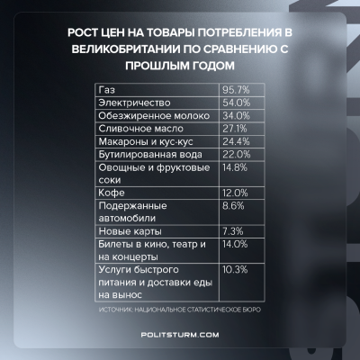
В денежном выражении ежегодные счета за электроэнергию среднего домохозяйства увеличатся с £1,971 до £3,549. Учитывая, что средняя зарплата в Великобритании составляет £31,447 (медианная зарплата составляет £25,971 – среднее значение намного выше, поскольку в нём учитывается верхний показатель зарплат), ситуация становится ясной. Всей зарплаты среднестатистического рабочего недостаточно для покрытия счетов за электроэнергию, продукты питания, транспорт, воду, арендную плату и другие предметы первой необходимости. И в то время как затруднительное положение среднего британского рабочего ужасно, судьба более бедных и незанятых работников – это настоящий кошмар.
Решение британского правительства в связи с этим кризисом состояло в том, чтобы сначала предложить максимальное пособие в размере около £2,640 некоторым из самых бедных домохозяйств, которые имеют на это право, немного снизить некоторые налоги для групп с самым низким доходом и повысить минимальную заработную плату до £9.50 в час (£19,760 в год при 40-часовой рабочей неделе).
Важно отметить, что очень немногие семьи имеют право на максимальное пособие, поскольку в них должен быть инвалид или пенсионер, а все работающие должны находиться в группе с самым низким доходом. Учитывая только счета за электроэнергию, этого все еще недостаточно для среднего домохозяйства рабочего класса (которое даже не имеет права на дополнительную поддержку), не говоря уже о самых бедных слоях населения
Теперь британское правительство под руководством нового премьер-министра Лиз Трасс объявило о планах занять более 100 миллиардов фунтов стерлингов под предлогом смягчения счетов за электроэнергию. Эта крупная сумма будет передана частным энергетическим корпорациям, чтобы субсидировать счета за электроэнергию для жителей страны. Неподготовленному глазу это может показаться шагом в правильном направлении, однако по прогнозам, эти же энергетические компании получат рекордную прибыль в размере 170 миллиардов фунтов стерлингов в течение следующих двух лет. Британское государство увеличивает государственный долг не для того, чтобы обеспечить выживание своего народа, а чтобы обеспечить прибыли своих богатейших капиталистов.
Как сказал Маркс:

“Единственная часть так называемого национального богатства, которая фактически входит в коллективную собственность современных народов, — это их национальный долг. Отсюда, как необходимое следствие, современная доктрина, что нация становится тем богаче, чем глубже она погрязла в долгах”.
“Капитал”, том 1, глава 31
Сейчас эти слова звучат более правдиво, чем когда-либо. Государственный долг увеличивается, чтобы покрыть расходы энергетических магнатов, и уменьшается за счет крови, пота и слез рабочего класса; богатство капиталистов создает бедность рабочих. Всё больше и больше рабочих Великобритании осознает, что смирение с бедностью, вера в то, что правительство справится с кризисом или отказ от требований повышения зарплат, как призывает это делать Банк Англии, это не решение проблемы.
Решение состоит в независимой борьбе за свои права и сопротивлении обнищанию. И в конце концов в осознании, что лучший мир возможен. В связи с повышением эффективности современного производства, для создания товаров и услуг требуется все меньше и меньше рабочей силы. Тем не менее единственной причиной и препятствием, по которым это не приводит к сокращению рабочего времени, необходимого, чтобы позволить себе эти товары и услуги, и что вместо этого эти основные товары и услуги становятся все дороже, является капиталистическая система. Это было доказано на практике, например, в Советском Союзе после Второй мировой войны, где цены на основные товары и услуги (особенно на основные продукты питания) ежегодно понижались.
Источники: Office for National Statistics – “Inflation and price indices”
AV Trinity – “UK Average Salaries & UK Salary Map FAQs” от 30 мая 2022 г.
GOV.uk – “Overall government support for the cost of living: factshee” от 26 мая 2022 г.
Reuters – “UK gas, electricity industry may make 170 bln pounds excess profits -Bloomberg” от 30 августа 2022 г.
Independent – “‘Think and reflect’ before seeking pay rise, says £575,000-a-year Bank of England chief” от 17 мая 2022 г.
Express – “Staggering chart exposes biggest factor in cost of living crunch ‒ it’s NOT energy bills” от 3 февраля 2022 г.

Оригинальная статья

